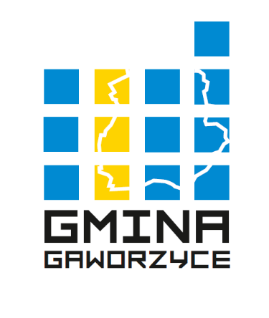
WÓJT GMINY GAWORZYCE
ul. Dworcowa, 59-180 Gaworzyce,
tel. 76 8316 285, fax 76 8316 286
e-mail: ug@gaworzyce.com.pl ● www.gaworzyce.com.pl
Gaworzyce, dnia 29 marca 2021 r.
SEK.152.5.2021
Współwnioskodawca:
Szulc-Efekt Sp. z o.o.
ul. Poligonowa 1, 04-051 Warszawa
Współwnioskodawca:
Organizator konkursu „Podwórko Talentów NIVEA”
Xs – Events Sp. z o.o. Sp. k.
ul. Morszyńska 55, 02-916 Warszawa

Na podstawie art. 13 ust. 1 ustawy z dnia 11 lipca 2014 r. (t.j. Dz. U. z 2018 poz. 870) w związku z petycją wniesioną drogą elektroniczną 26 marca 2021 r. (pismo skierowane drogą e-mailową), zawiadamiam poniżej o sposobie załatwienia petycji.
Po rozpatrzeniu petycji o przystąpienie Gminy do konkursu w ramach programu „Podwórko NIVEA” – edycja 2021, informuję, że Gmina Gaworzyce posiadając wiedzę na temat programu i znając jego założenia, obecnie nie planuje przystąpienia do ww. konkursu. Wielokrotnie staraliśmy się o wybudowanie takiego miejsca na terenie Gminy
w podobnych akcjach realizowanych przez NIVEA i pomimo zaangażowania mieszkańców zgłoszona lokalizacja w głosowaniu internetowym nie zdobyła wystarczającej liczby głosów.
Jednocześnie informuję, że Gmina na budowę placów zabaw pozyskuje z sukcesem środki pozabudżetowe, m.in. z Ministerstwa Sportu i Turystyki w ramach Programu rozwoju małej infrastruktury sportowo-rekreacyjnej o charakterze wielopokoleniowym – Otwarte Strefy Aktywności (OSA), z Urzędu Marszałkowskiego Województwa Dolnośląskiego oraz Fundacji KGHM „Polska Miedź”.

Wójt
Jacek Szwagrzyk
/podpisano kwalifikowanym podpisem elektronicznym/

